AVISO DE EDITAL

EDITAL DE PREGÃO ELETRÔNICO Nº. 007/2020

OBJETO: **AQUISIÇÃO DE CORDOALHAS DE AÇO**

DATA DE ABERTURA: 02/03/2020

HORA: 09:00hs (Horário de Brasília)

LOCAL: no site [www.comprasgovernamentais.gov.br](http://www.comprasgovernamentais.gov.br) (Comprasnet)

UASG: 926681 – DME Distribuição S/A – DMED

RECEBIMENTO DAS PROPOSTAS: a partir da data da divulgação do Edital no portal [www.comprasgovernamentais.gov.br](http://www.comprasgovernamentais.gov.br)

Para informações: [apoliveira@dmepc.com.br](mailto:apoliveira@dmepc.com.br) / Telefone: (35) 3716-9230.

O Edital encontra-se disponível para download no Portal de Compras Governamentais.

Para acessar o referido Edital você poderá clicar no link abaixo e seguir as instruções:

<http://www.comprasnet.gov.br/consultalicitacoes/ConsLicitacao_Filtro.asp>,

1º) Informar o número da licitação:





2º) Informar Cód. UASG – Clique em **Selecionar**:



3º) Preencha o Código conforme abaixo (**Cód. 926681**) DMED:



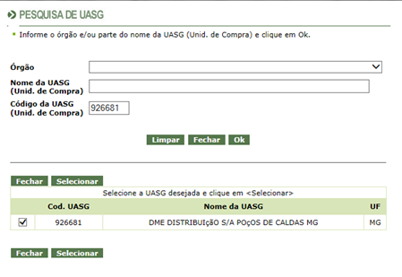

4º) Selecionar a opção “ok”





A página direcionará ao edital em referência.

A participação de sua empresa é muito importante para a DMED.